בס"ד
הֲלָכָה · כִּתָּה א'
סֻכּוֹת
חַג שָׂמֵחַ בַּסֻּכָּה וּבְבֵית הַכְּנֶסֶת

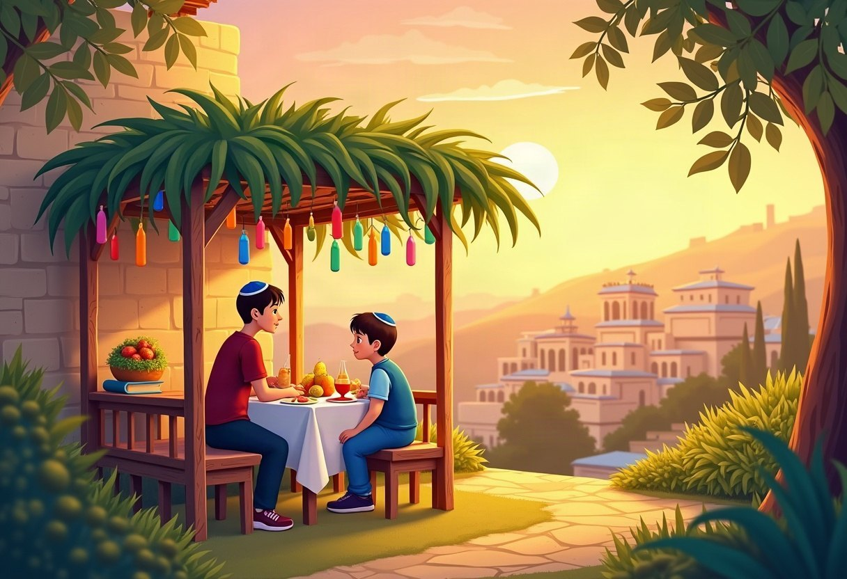

חוֹבֶרֶת עֲבוֹדָה לַתַּלְמִיד · לְפִי תּוֹכְנִית הַלִּימוּדִים בַּהֲלָכָה – חמ"ד
שֵׁם פְּרָטִי ___________ שֵׁם מִשְׁפָּחָה ___________ כִּתָּה _____

תּוֹכֶן הָעִנְיָנִים

 | מָבוֹא | עַמּוּד 3
 | יְחִידָה 1: סֻכָּה כְּשֵׁרָה וְאוּשְׁפִּיזִין | עַמּוּד 4
 | יְחִידָה 2: אַרְבָּעָה מִינִים וְשִׂמְחַת תּוֹרָה | עַמּוּד 7
 | מָה לָמַדְנוּ? – חֲזָרָה וּתְעוּדָה | עַמּוּד 10
 | דַּף גְּזִירָה | עַמּוּד 11

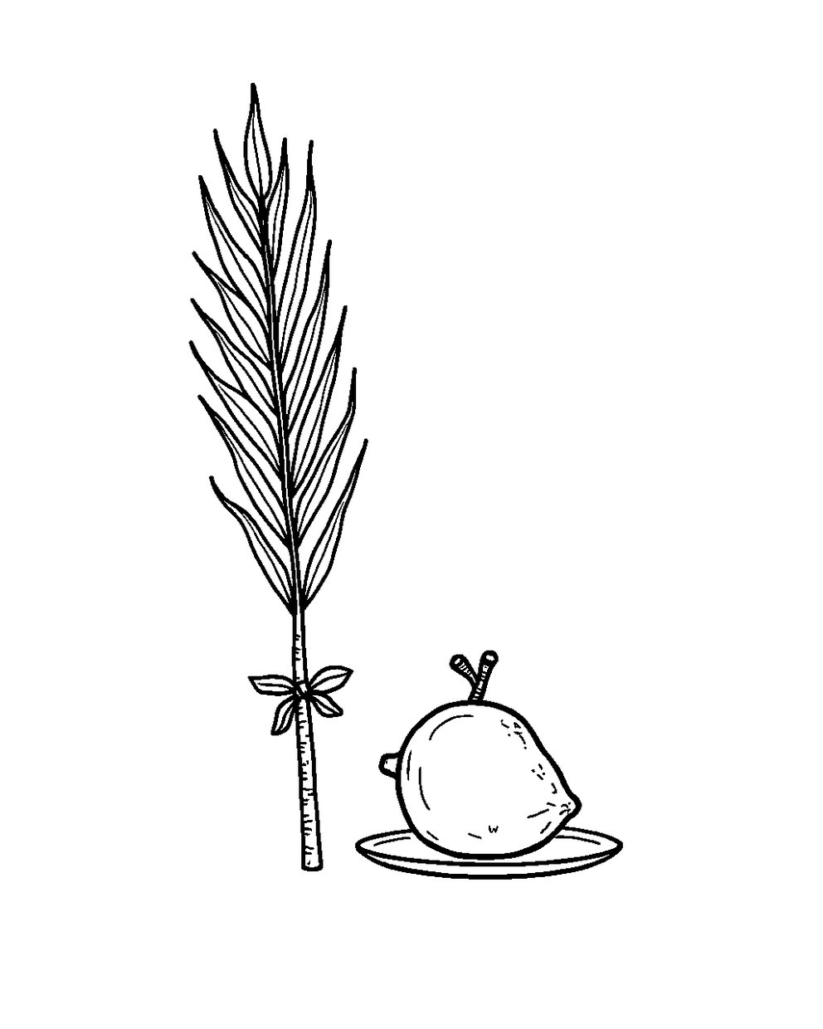
פִּנַּת צְבִיעָה: צַבְּעוּ אֶת הַתְּמוּנָה!

מָבוֹא

בַּחוֹבֶרֶת הַזֹּאת נִלְמַד עַל חַג הַסֻּכּוֹת.
נִלְמַד אֵיךְ בּוֹנִים סֻכָּה כְּשֵׁרָה וּמִי הֵם הָאוּשְׁפִּיזִין.
נִלְמַד גַּם עַל אַרְבָּעָה מִינִים, הוֹשַׁעְנָא רַבָּה וְשִׂמְחַת תּוֹרָה.

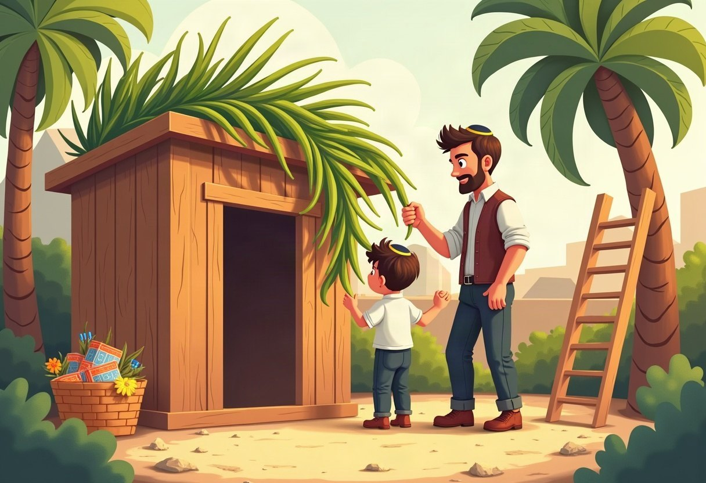

✂ דַּף הַגְּזִירָה נִמְצָא בְּסוֹף הַחוֹבֶרֶת. מַדְפִּיסִים אוֹתוֹ בְּצַד אֶחָד שֶׁל הַדַּף. דַּף הַגְּזִירָה: עַמּוּד 11.

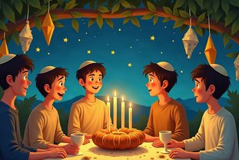 | יְחִידָה 1  סֻכָּה כְּשֵׁרָה וְאוּשְׁפִּיזִין

✦ לוֹמְדִים
בְּסֻכּוֹת יוֹשְׁבִים בַּסֻּכָּה שִׁבְעָה יָמִים, זֵכֶר לִיצִיאַת מִצְרַיִם.
לַסֻּכָּה יֵשׁ לְפָחוֹת שָׁלֹשׁ דְּפָנוֹת חֲזָקוֹת, וְלֹא בּוֹנִים אוֹתָהּ תַּחַת עֵץ.
אֶת הַסְּכָךְ עוֹשִׂים מֵעֲנָפִים. הוּא נוֹתֵן יוֹתֵר צֵל מִשֶּׁמֶשׁ, וְרוֹאִים דַּרְכּוֹ כּוֹכָבִים.
בְּכָל עֶרֶב מַזְמִינִים לַסֻּכָּה אוֹרֵחַ צַדִּיק – הָאוּשְׁפִּיזִין, כְּמוֹ אַבְרָהָם אָבִינוּ.
מִלִּים קָשׁוֹת | סְכָךְ – הַגַּג שֶׁל הַסֻּכָּה, מֵעֲנָפִים  דְּפָנוֹת – הַקִּירוֹת שֶׁל הַסֻּכָּה  אוּשְׁפִּיזִין – אוֹרְחִים צַדִּיקִים שֶׁאָנוּ מַזְמִינִים

מִן הַמְּקוֹרוֹת
«וּלְכַתְּחִלָּה צְרִיכָה שֶׁיְהֵא אֲוִיר קְצָת בֵּין הַסְּכָךְ, כְּדֵי שֶׁיֵרָאוּ הַכּוֹכָבִים.»
(קִצּוּר שֻׁלְחָן עָרוּךְ, סִימָן קלד, סָעִיף ה)

מְשִׂימָה 1 נָכוֹן אוֹ לֹא נָכוֹן?
הַקִּיפוּ  אִם נָכוֹן;  אִם לֹא נָכוֹן.
1. לַסֻּכָּה צְרִיכוֹת לִהְיוֹת לְפָחוֹת שָׁלֹשׁ דְּפָנוֹת. |  | 
2. מֻתָּר לִבְנוֹת סֻכָּה תַּחַת עֵץ גָּדוֹל.
3. אֶת הַסְּכָךְ עוֹשִׂים מֵעֲנָפִים.
4. בַּסֻּכָּה יוֹשְׁבִים רַק יוֹם אֶחָד.

יְחִידָה 1
סֻכָּה כְּשֵׁרָה וְאוּשְׁפִּיזִין · מַמְשִׁיכִים

מְשִׂימָה 2 בּוֹנִים סֻכָּה לְפִי הַסֵּדֶר
גִּזְרוּ אֶת הַכַּרְטִיסִים מִדַּף הַגְּזִירָה וְהַדְבִּיקוּ לְפִי הַסֵּדֶר.
✂ גּוֹזְרִים מֵעַמּוּד 11

1.
2.
3.
4.

מְשִׂימָה 3 מִלָּה וְהֶסְבֵּר
מִתְחוּ קַו בֵּין הַמִּלָּה לַהֶסְבֵּר.
סְכָךְ | ● |  | ● | הַקִּירוֹת שֶׁל הַסֻּכָּה
דְּפָנוֹת | ● |  | ● | רוֹאִים דֶּרֶךְ הַסְּכָךְ
אוּשְׁפִּיזִין | ● |  | ● | הַגַּג מֵעֲנָפִים
כּוֹכָבִים | ● |  | ● | אוֹרְחִים צַדִּיקִים

יְחִידָה 1
סֻכָּה כְּשֵׁרָה וְאוּשְׁפִּיזִין · מַמְשִׁיכִים

מְשִׂימָה 4 בֵּאוּרֵי מִלִּים
קִרְאוּ אֶת הַפֵּרוּשׁ. כִּתְבוּ אֶת הַמִּלָּה הַמַּתְאִימָה מִן הַמַּחְסָן.
מַחְסַן מִלִּים:
דְּפָנוֹת | הַקָּפוֹת | נִעְנוּעִים | סְכָךְ

מְזִיזִים אֶת הַלּוּלָב לְכָל הַצְּדָדִים
הַגַּג שֶׁל הַסֻּכָּה, מֵעֲנָפִים
הוֹלְכִים וְרוֹקְדִים מִסָּבִיב לַבִּימָה
הַקִּירוֹת שֶׁל הַסֻּכָּה

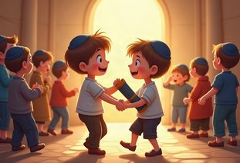 | יְחִידָה 2  אַרְבָּעָה מִינִים וְשִׂמְחַת תּוֹרָה

✦ לוֹמְדִים
בְּסֻכּוֹת לוֹקְחִים אַרְבָּעָה מִינִים: לוּלָב, אֶתְרוֹג, שְׁלֹשָׁה הֲדַסִּים וּשְׁתֵּי עֲרָבוֹת.
מְבָרְכִים עַל הַלּוּלָב וּמְנַעְנְעִים אוֹתוֹ לְכָל הַצְּדָדִים.
בְּהוֹשַׁעְנָא רַבָּה מַקִּיפִים שֶׁבַע פְּעָמִים, וְחוֹבְטִים עֲרָבוֹת בָּאֲדָמָה.
בְּשִׂמְחַת תּוֹרָה רוֹקְדִים עִם הַתּוֹרָה וּמַתְחִילִים לִקְרֹא מִבְּרֵאשִׁית.
מִלִּים קָשׁוֹת | נִעְנוּעִים – מְזִיזִים אֶת הַלּוּלָב לְכָל הַצְּדָדִים  הַקָּפוֹת – הוֹלְכִים וְרוֹקְדִים מִסָּבִיב לַבִּימָה  חוֹבְטִים – מַכִּים קַלּוֹת בָּאֲדָמָה

מִן הַמְּקוֹרוֹת
«יוֹם אַחֲרוֹן שֶל הֶחָג, שֶׁהוּא גַם כֵּן שְׁמִינִי עֲצֶרֶת, נִקְרָא שִׂמְחַת-תּוֹרָה, לְפִי שֶׁמְּסַיְמִין בּוֹ אֶת הַתּוֹרָה וּשְׂמֵחִים בָּה.»
(קִצּוּר שֻׁלְחָן עָרוּךְ, סִימָן קלח, סָעִיף ז)

מְשִׂימָה 5 הַקִּיפוּ אֶת הַתְּשׁוּבָה הַנְּכוֹנָה
1. כַּמָּה הֲדַסִּים יֵשׁ בַּלּוּלָב?
שְׁנַיִם | שְׁלֹשָׁה | חֲמִשָּׁה

2. מָה חוֹבְטִים בְּהוֹשַׁעְנָא רַבָּה?
עֲרָבוֹת | אֶתְרוֹג | הֲדַסִּים

3. עִם מָה רוֹקְדִים בְּשִׂמְחַת תּוֹרָה?
עִם לוּלָב | עִם סֵפֶר תּוֹרָה | עִם סֻכָּה

יְחִידָה 2
אַרְבָּעָה מִינִים וְשִׂמְחַת תּוֹרָה · מַמְשִׁיכִים

מְשִׂימָה 6 מִיְּנוּ לַקְּבוּצָה הַנְּכוֹנָה
כִּתְבוּ כָּל מִלָּה מִתַּחַת לַכּוֹתֶרֶת הַמַּתְאִימָה.
מִשְׁפָּטִים:
א. סְכָךְ
ב. אֶתְרוֹג
ג. דְּפָנוֹת
ד. הֲדַס
ה. קִשּׁוּטִים
ו. עֲרָבָה
סֻכָּה | אַרְבָּעָה מִינִים

מְשִׂימָה 7 הַשְׁלִימוּ אֶת הַמִּשְׁפָּטִים
בַּחֲרוּ מִלָּה מִן הַמַּחְסָן.
מַחְסַן מִלִּים:
אֶתְרוֹג | הַתּוֹרָה | עֲרָבוֹת

הַפְּרִי הַצָּהֹב נִקְרָא ____________.
בְּהוֹשַׁעְנָא רַבָּה חוֹבְטִים ____________.
בְּשִׂמְחַת תּוֹרָה מְסַיְּמִים אֶת ____________.

יְחִידָה 2
אַרְבָּעָה מִינִים וְשִׂמְחַת תּוֹרָה · מַמְשִׁיכִים

מְשִׂימָה 8 גּוֹזְרִים וּמַדְבִּיקִים תְּמוּנוֹת
גִּזְרוּ אֶת הַתְּמוּנוֹת מִדַּף הַגְּזִירָה וְהַדְבִּיקוּ כָּל תְּמוּנָה מֵעַל הַמִּשְׁפָּט הַמַּתְאִים.
✂ גּוֹזְרִים מֵעַמּוּד 11

הַדְבִּיקוּ כָּאן | הַדְבִּיקוּ כָּאן
אִם יוֹרֵד גֶּשֶׁם חָזָק, אֶפְשָׁר לָצֵאת מֵהַסֻּכָּה. | בַּסֻּכָּה יֵשׁ סְכָךְ וְקִשּׁוּטִים יָפִים.
הַדְבִּיקוּ כָּאן | הַדְבִּיקוּ כָּאן
בַּסֻּכָּה אוֹכְלִים לֶחֶם וּמְבָרְכִים לֵישֵׁב בַּסֻּכָּה. | אֲנִי מְבָרֵךְ עַל הַלּוּלָב וְעַל הָאֶתְרוֹג.

מָה לָמַדְנוּ?

מְשִׂימָה 9 נָכוֹן אוֹ לֹא נָכוֹן?
הַקִּיפוּ אִם נָכוֹן; אִם לֹא נָכוֹן.
1. בּוֹנִים סֻכָּה מִיָּד אַחֲרֵי יוֹם הַכִּפּוּרִים.
2. לֹא מְבָרְכִים עַל הָאַרְבָּעָה מִינִים.
3. בְּשִׂמְחַת תּוֹרָה רוֹקְדִים בְּבֵית הַכְּנֶסֶת.
4. בַּלּוּלָב יֵשׁ חָמֵשׁ עֲרָבוֹת.

מְשִׂימָה 10 הַסֻּכָּה שֶׁלִּי
צַיְּרוּ אֶת הַסֻּכָּה שֶׁלָּכֶם עִם סְכָךְ וְקִשּׁוּטִים.

★ תְּעוּדַת הִצְטַיְּנוּת ★
סִיַּמְתִּי לִלְמֹד אֶת הַיְּחִידָה «סֻכּוֹת». כׇּל הַכָּבוֹד!
חֲתִימַת הַמּוֹרֶה: ____________________

✂ גִּזְרוּ וְהַדְבִּיקוּ בְּעַמּוּד 9, מְשִׂימָה 8 · גּוֹזְרִים וּמַדְבִּיקִים תְּמוּנוֹת

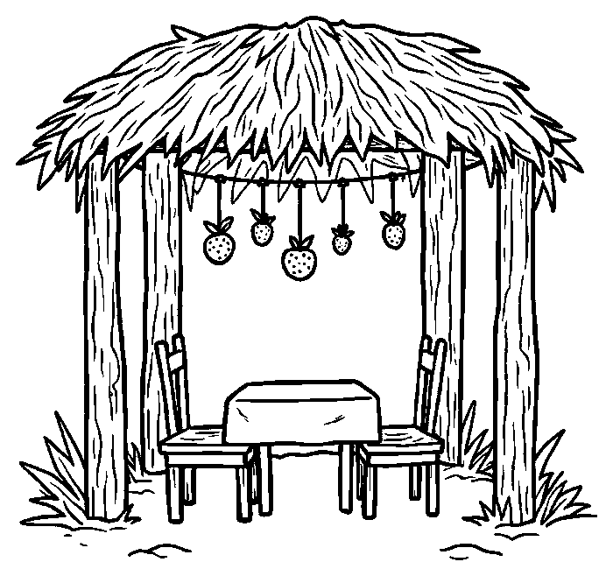  הַסֻּכָּה שֶׁלִּי | 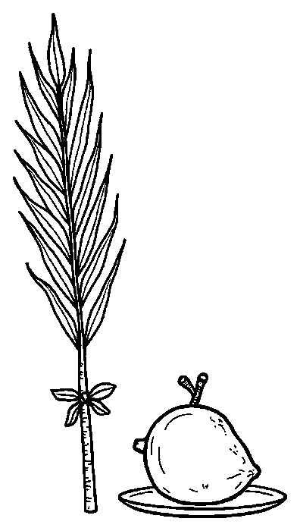  אַרְבָּעָה מִינִים
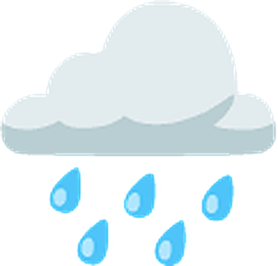  גֶּשֶׁם |   לֶחֶם

✂ גִּזְרוּ וְהַדְבִּיקוּ בְּעַמּוּד 5, מְשִׂימָה 2 · בּוֹנִים סֻכָּה לְפִי הַסֵּדֶר

מְקַשְּׁטִים אֶת הַסֻּכָּה. | בּוֹנִים אֶת הַדְּפָנוֹת שֶׁל הַסֻּכָּה.
יוֹשְׁבִים וְאוֹכְלִים בַּסֻּכָּה. | שָׂמִים סְכָךְ עַל הַסֻּכָּה.

